

Diagrama de casos de uso y de secuencia a nivel de análisis

Alumnos
Jose Joaquin Trista Rosales - 00000262715
Carmen Andre Lara Osuna - 00000262726
Isaac Iran Fierro Gerhardus - 00000262742
Jesus Omar Cosio Lopez - 00000268367

Fecha
8/09/2026

Materia
Arquitectura de Software

Profesor
GILBERTO BORREGO SOTO

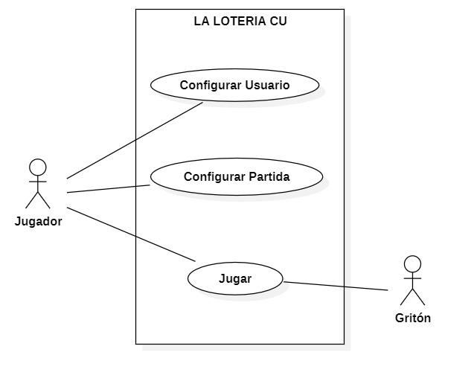

Caso “Configurar Usuario”
Permite al jugador registrar su nickname y seleccionar un avatar.

Caso “Configurar Partida”
El primer jugador (anfitrión) define las características de la partida: número de jugadores (2–4), tipo de puntaje (llena, chorro, cuatro esquinas, centro) y nivel de dificultad (básico, intermedio, experto).

Caso “Jugar”
El gritón “barajea” y grita las cartas, los jugadores marcan las casillas según la carta que corresponda, en dado caso de completar alguna jugada de las ya establecidas el jugador reclama el puntaje, esto hasta que algún jugador complete su tablero y reclame llena.

